

รายงานผลการปฏิบัติราชการเดือนมีนาคม
ประจำปีงบประมาณ พ.ศ.2567
สถานีตำรวจภูธรเขลางค์นคร จังหวัดลำปาง

ผลการปฏิบัติงานราชการงานสอบสวน สภ.เขลางค์นคร ประจำเดือนมีนาคม 2567
งานสอบสวนอำนวยการฃฃฃสอ
ข้อมูล ณ วันที่ 29 มีนาคม 2567
เมื่อวันที่ 1 มีนาคม 2567 ถึง 29 มีนาคม 2567 ทางกลุ่มงานสอบสวน สถานีตำรวจภูธรเขลางค์นคร มีผลการปฏิบัติราชการในเดือนมีนาคม 2567 ในด้านต่างๆที่ได้รับผิดชอบของกลุ่มงานสอบสวน โดยมีผลการปฏิบัติงานในด้านงานที่เกี่ยวข้องต่างๆประจำเดือนมีนาคม 2567 ดังนี้
โดยงานสอบสวนสถานีตำรวจภูธรเขลางค์นคร จังหวัดลำปางได้มีผลการดำเนินงานด้านการแจ้งความร้องทุกข์ และรับสำนวนคดีอาญาต่างๆ โดยการดำเนินการ โดยพนักงานสอบสวน ในสังกัดสถานีตำรวจภูธรเขลางค์นคร จังหวัดลำปาง ซึ่งสรุปผลเบื้องต้นได้ดังนี้
• ผลการปฏิบัติงานราชการงานสอบสวน สภ.เขลางค์นคร ประจำเดือนมีนาคม 2567 (1 มีนาคม 2567 ถึง 31 มีนาคม 2567)
- รับแจ้งความร้องทุกข์
- ประจำวันเอกสารหาย 61 ราย
- ประจำวันหลักฐาน 45 ราย
- ประจำวันคดีอาญา 34 ราย
- ประจำวันคดีจราจร 14 ราย
- การรับสำนวนคดีอาญา จำนวน คดี
- เสร็จสิ้น 40 คดี - อยู่ระหว่างการดำเนินการ - คดี
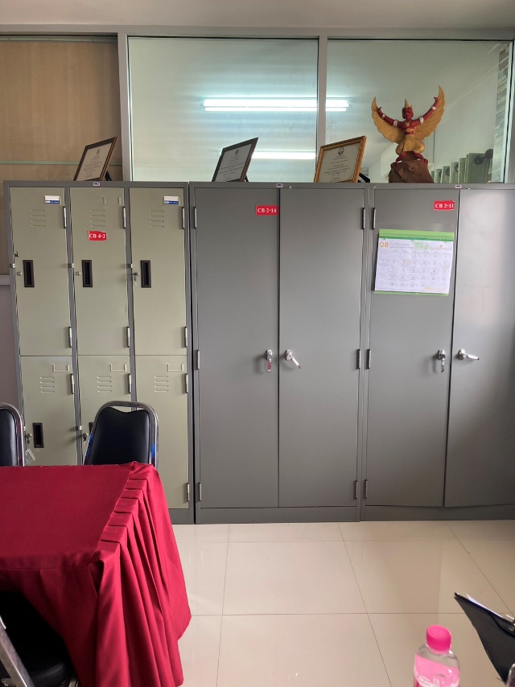
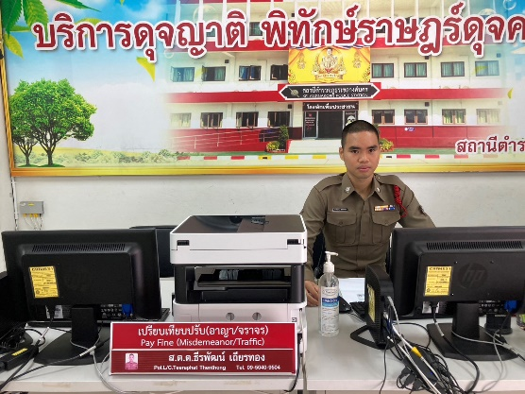
• การจัดเตรียมความพร้อมด้านการบริการ จุด One stop service การเก็บสำนวน ของกลาง และอื่นๆ
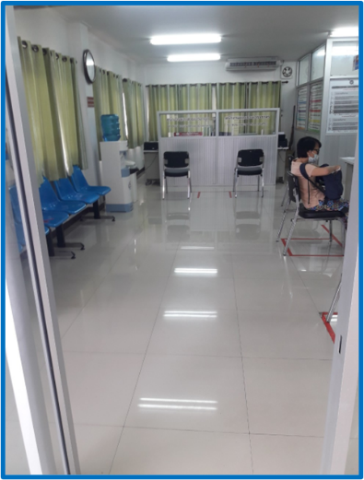
คดีที่น่าสนใจเกี่ยวกับงานสอบสวน
1. วันนี้ (13 มี.ค. 67) เวลาประมาณ 14.30 น. ได้รับแจ้งจากศูนย์วิทยุสื่อสาร สภ.เขลางค์นคร ว่าพบศพเพศชายลอยน้ำ บริเวณแม่น้ำวังใกล้วัดลำปางกลางตะวันออก ต.ปงแสนทอง อ.เมืองลำปาง จว.ลำปาง จึงได้รายงานเบื้องต้นให้ผู้บังคับบัญชาทราบ และได้ร่วมกับแพทย์นิติเวช เข้าตรวจสถานที่เกิดเหตุ
2. เมื่อไปถึงที่เกิดเหตุพบว่าร่างผู้เสียชีวิตจมน้ำเสียชีวิต จึงได้ตรวจสถานที่เกิดเหตุ พบว่าสถานที่เกิดเหตุเป็นแม่น้ำวัง ไม่มีร่องรอยบาดแผลบนตัวศพ สอบถามญาติผู้เสียชีวิต ทราบว่าผู้เสียชีวิต ได้ออกจากบ้านตั้งแต่ วันที่ 11 มี.ค. 67 เวลาประมาณ 04.00 น. หลังจากนั้นไม่มีผู้ใดพบกับผู้ตายอีก ต่อมาญาติได้พบจักรยานของผู้ตายจอดอยู่บริเวณ ริมน้ำใกล้วัดแม่กึย (ห่างจากที่พบศพประมาณ 2 กิโลเมตร) จนวันนี้ญาติได้ขับขี่ เรือออกตามหาจนพบ ร่างของผู้ตายบริเวณที่พบศพ ญาติให้การว่าผู้ตายมีอาการติดสุราเรื้อรัง คาดว่าน่าจะมีอาการมึนเมาแล้วพลาดตกลงน้ำจนเสียชีวิต
3. จากการตรวจสอบพบว่า ผู้เสียชีวิต ชื่อ นายเสกสรรค์ ชุ่มคำมูล อายุ 49 ปีและชันสูตรพลิกศพร่วมกับ แพทย์หญิง สินี รุ่งรุจิรัตน์ แพทย์นิติเวชโรงพยาบาลลำปาง ได้ทำการตรวจสถานที่เกิดเหตุ ถ่ายภาพที่เกิดเหตุ และเก็บร่องรอยวัตถุพยานต่างๆภายในที่เกิดเหตุ จากนั้นได้สอบถามญาติของผู้ตาย ญาติไม่ติดใจการเสียชีวิต จึงได้มอบศพให้แก่ญาติผู้เสียชีวิตนำศพไปดำเนินการทางศาสนาต่อไป
4. จากการสอบสวนเบื้องต้นพบว่าผู้เสียชีวิตได้ออกจากบ้านตั้งแต่ วันที่ 11 มี.ค. 67 เวลาประมาณ 04.00 น. หลังจากนั้นไม่มีผู้ใดพบกับผู้ตายอีก ต่อมาญาติได้พบจักรยานของผู้ตายจอดอยู่บริเวณ ริมน้ำใกล้วัดแม่กึย (ห่างจากที่พบศพประมาณ 2 กิโลเมตร) จนวันนี้ญาติได้ขับขี่ เรือออกตามหาจนพบ ร่างของผู้ตายบริเวณที่พบศพ ญาติให้การว่าผู้ตายมีอาการติดสุราเรื้อรัง คาดว่าน่าจะมีอาการมึนเมาแล้วพลาดตกลงน้ำจนเสียชีวิต
5. พ.ต.อ.ภูชิชย์ ตรียัมปราย ผกก.สภ.เขลางค์นคร อำนวยการการปฏิบัติในที่เกิดเหตุ ร.ต.ท.ณัฐนันท์ กิจปฐมานนท์ รอง สว.(สอบสวน) สภ.เขลางค์นคร 0610129859 พนักงานสอบสวนพ.ต.อ.ภูชิชย์ ตรียัมปราย ผกก.สภ.เขลางค์นคร อำนวยการปฏิบัติในที่เกิดเหตุ
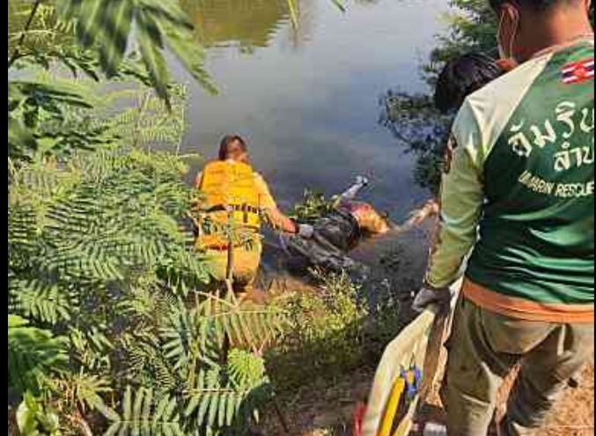
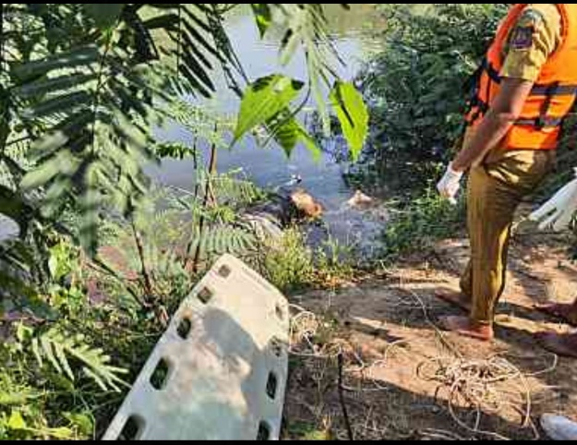
สิ่งที่ดำเนินการไปแล้ว ตรวสอบ เก็บรวบรวมพยานหลักฐาน ส่งตรวจพิสูจน์

ผลการปฏิบัติงานราชการงานอำนวยการ สภ.เขลางค์นคร ประจำเดือนมีนาคม 2567
งานอำนวยการ
ข้อมูล ณ วันที่ 29 มีนาคม 2567
เมื่อวันที่ 1 มีนาคม 2567 ถึง 29 มีนาคม 2567 ทางกลุ่มงานอำนวยการ สถานีตำรวจภูธรเขลางค์นคร มีผลการปฏิบัติราชการในเดือนมีนาคม 2567 ในด้านต่างๆที่ได้รับผิดชอบของกลุ่มงานอำนวยการ โดยมีการประชาสัมพันธ์ในด้านงานที่เกี่ยวข้องต่างๆประจำเดือนมีนาคม 2567 ดังนี้
- การจัดกิจกรรมที่เกี่ยวข้องกับรักษาความปลอดภัยบุคคลสำคัญในพื้นที่
เมื่อวันที่ 19 มี.ค.66 เวลา 09.30 น.โดยการอำนวยการ พ.ต.อ.ภูชิชย์ ตรียัมปราย ผกก.สภ.เขลางค์นคร มอบให้ พ.ต.ท.หญิง ติณณาสินี เพชรดี สว.อก.ฯ, พร้อมข้าราชการตำรวจฝ่ายอำนวยการ ดำเนินการจัดตั้งกองอำนวยการร่วม รักษาความปลอดภัยบุคคลสำคัญในเขตพื้นที่รับผิดชอบ ท่าอากาศยานลำปาง

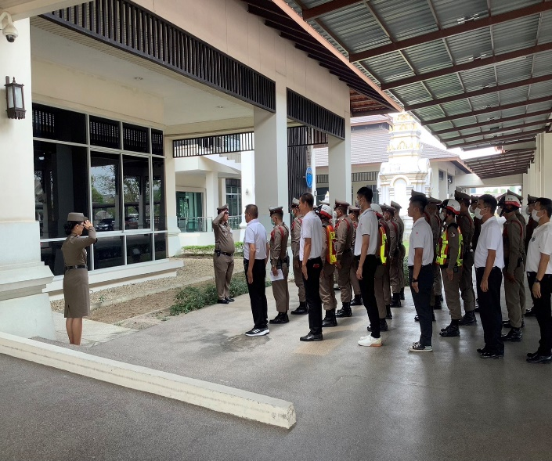
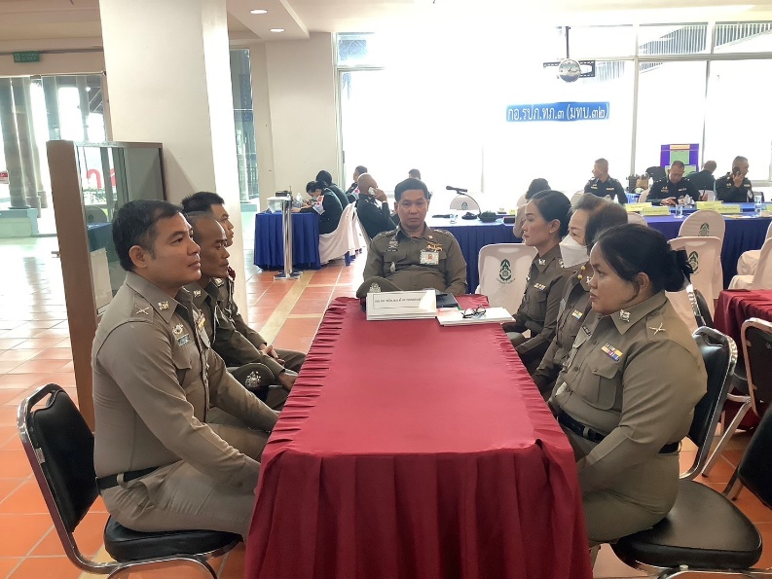

ผลการปฏิบัติงานราชการงานจราจร สภ.เขลางค์นคร ประจำเดือนมีนาคม 2567
งานจราจร
ข้อมูล ณ วันที่ 29 มีนาคม 2567
เมื่อวันที่ 1 มีนาคม 2567 ถึง 29 มีนาคม 2567 ทางกลุ่มงานจราจร สถานีตำรวจภูธรเขลางค์นคร มีผลการปฏิบัติราชการในเดือนมีนาคม 2567 ในด้านต่างๆที่ได้รับผิดชอบของกลุ่มงานจราจร โดยมีการปฏิบัติงานและผลการปฏิบัติงานในด้านงานที่เกี่ยวข้องต่างๆประจำเดือนมีนาคม 2567 ดังนี้
- ข้อมูลผลการดำเนินงานในเชิงสถิติในการตั้งจุดตรวจ จุดสกัด ประจำปีงบประมาณ พ.ศ. 2567 สถานีตำรวจภูธรเขลางค์นคร จังหวัดลำปาง ผลการดำเนินงาน จำแนกตามประเภท 10 ข้อหาประจำเดือนมีนาคม 2567
- ไม่สวมหมวกนิรภัย 97 ราย
- เมาสุราขณะขับรถ 18 ราย
- ไม่คาดเข็มขัดนิรภัย 21 ราย
- ขับรถเร็วเกินกำหนด 0 ราย
- ไม่มีใบขับขี่ 122 ราย
- มอเตอร์ไซค์ไม่ปลอดภัย 37 ราย
- ขับรถย้อนศร 19 ราย
- แซงโดยผิดกฎหมาย 19 ราย
- ฝ่าฝืนสัญญาณไฟ 15 ราย
- โทรศัพท์ขณะขับรถ 15 ราย
- การให้บริการช่วยเหลือประชาชนตามแนวทางพระราชดำริ ประจำเดือนมีนาคม 2567
- บริการช่วยเหลือผู้คลอดฉุกเฉิน 0 ราย
- บริการนำหญิงใกล้คลอดส่งโรงพยาบาล 0 ราย
- บริการนำผู้ป่วย ผู้บาดเจ็บ ส่งโรงพยาบาล 0 ราย
- บริการดำเนินการเกี่ยวกับรถที่เกิดอุบัติเหตุ 0 ราย
- บริการช่วยเหลือจอดรถเสีย 0 ราย
- บริการช่วยเหลือปลดล๊อคเบรครถ 0 ราย
- การเป็นวิทยากร (จราจรสัมพันธ์) 0 ราย
- บริการช่วยเหลือเหตุอื่น ๆ 0 ราย

ผลการปฏิบัติงานราชการงานจราจร สภ.เขลางค์นคร ประจำเดือนมีนาคม 2567 ดำเนินการเป็นไปตามเป้าหมายที่ ตร.กำหนด และดำเนินการปฏิบัติหน้าที่เป็นไปด้วยความเรียบร้อย ซึ่งทำให้ประชาชนมีความปลอดภัยในการใช้ชีวิตในการคมนาคมเป็นไปด้วยความปลอดภัย ทำให้งานจราจรได้รับคำติชมจากการปฏิบัติหน้าที่ในทางที่ดีในการควบคุมมาตรการกฎจราจรต่างๆ และในส่วนงานจราจรได้ปฏิบัติหน้าที่เพื่อให้ประชาชนปลอดภัยในชีวิตและตักเตือนเพื่อให้ทำถูกกฎจราจรต่อไป ซึ่งทำให้ผลการดำเนินงานของงานจราจร สภ.เขลางค์นคร เป็นไปด้วยความเรียบร้อยและตามเป้าประจำเดือนมีนาคม 2567

ผลการปฏิบัติงานราชการงานด้านป้องกันปราบปราม สภ.เขลางค์นครประจำเดือนมีนาคม 2567
งานป้องกันปราบปราม
ข้อมูล ณ วันที่ 29 มีนาคม 2567
เมื่อวันที่ 1 มีนาคม 2567 ถึง 29 มีนาคม 2567 ทางกลุ่มงานป้องกันปราบปราม สถานีตำรวจภูธรเขลางค์นคร มีผลการปฏิบัติราชการในเดือนมีนาคม 2567 ในด้านต่างๆที่ได้รับผิดชอบของกลุ่มงานป้องกันปราบปราม โดยมีการปฏิบัติงานและผลการปฏิบัติงานในด้านงานที่เกี่ยวข้องต่างๆประจำเดือนมีนาคม 2567 ซึ่งการบริหารสายงานป้องกันปราบปราม สถานีตำรวจภูธรเขลางค์นครนั้น เป็นงานที่ต้องใช้ความสัมพันธ์ระหว่างตำรวจกับประชาชน ในการให้ความรู้อบรมเกี่ยวกับเรื่องคดีอาชญากรรมต่าง ๆ แนะนำความรู้ต่างๆ ให้กับประชาชนได้ทราบ
• สถิติจำนวนข้อมูลต่างๆที่เกี่ยวข้องงานป้องกันปราบปราม ดังนี้
- จำนวนตู้แดง ในเขตพื้นที่รับผิดชอบ สภ.เขลางค์นคร
- จำนวนทั้งสิ้น 50 จุด ประกอบด้วย จุดตรวจหลัก 10 จุด จุดตรวจรอง(จุดเสี่ยง) 14 จุด
- จุดตรวจรอง(จุดตรวจสัมพันธ์) 10 จุด และจุดตรวจรอง 14 จุด
- จำนวนพื้นที่รับผิดชอบ 4 ตำบล
- เจ้าหน้าที่สายตรวจ จำนวน 3 ชุด
• ผลการปฏิบัติงานราชการป้องกันปราบปราม สภ.เขลางค์นคร ได้ปฏิบัติหน้าที่ด้านต่างๆ
- การออกตรวจประจำจุด ประจำเดือนมีนาคม 2567 จำนวน 3 ผลัด งานป้องกันปราบปรามออกตรวจจุดสุ่มเสี่ยง จุดควบคุมดูแลเพื่อลดการเกิดอาชญากรรมต่างๆ เป็นประจำ

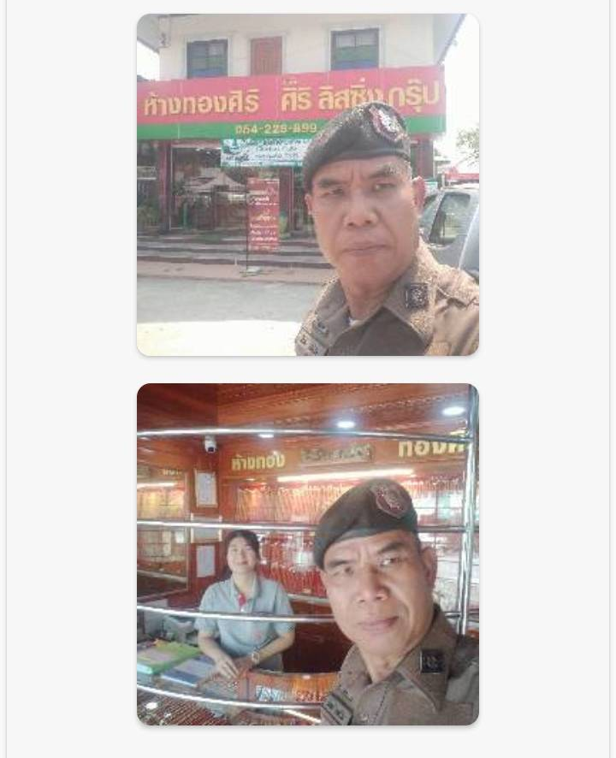
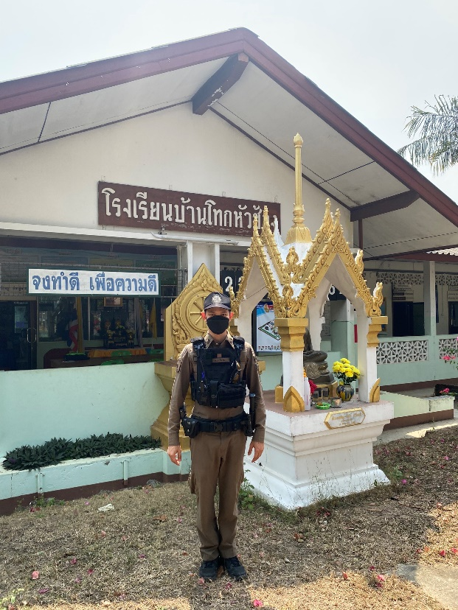

- ด้านการประชาสัมพันธ์ มวลชนสัมพันธ์
วันที่ 3 มี.ค.2567 เวลา 10.00 น. พ.ต.อ.ภูชิชย์ ตรียัมปราย ผกก.สภ.เขลางค์นคร ,
พ.ต.ท.เมฆราช สุวรรณะเมฆา รอง ผกก.ป.ฯ, พ.ต.ท.สุทธิศักดิ์ มลิวรรณ สวป.ฯ, พ.ต.ต.หญิง นภสร งามภัคดีโสภา สวป.(ชส.)ฯ ชุดข้าราชการตำรวจจิตอาสา สภ.เขลางค์นคร และคณะกต.ตร. ร่วมกับประชาชนจัดทำกิจกรรมรณรงค์หยุดเผาเพื่อป้องกันไฟป่าและลดมลภาวะสิ่งแวดล้อมจากฝุ่นละอองและหมอกควัน ณ บ้านกอกชุม ต.ชมพู อ.เมืองลำปาง จ.ลำปาง

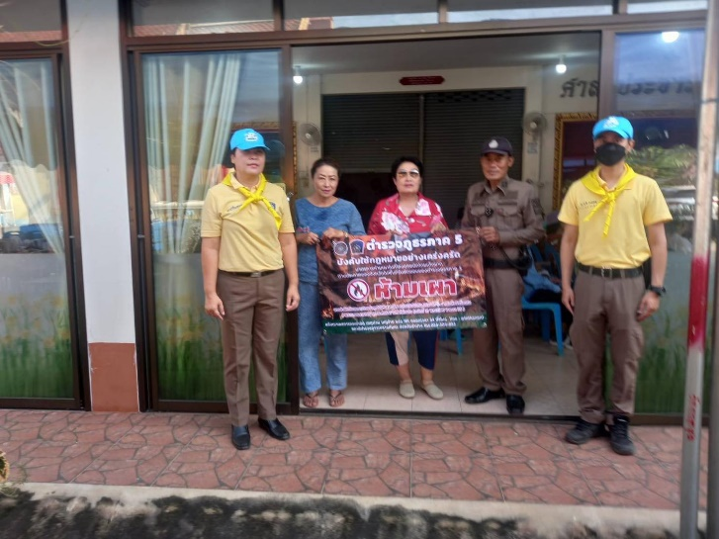

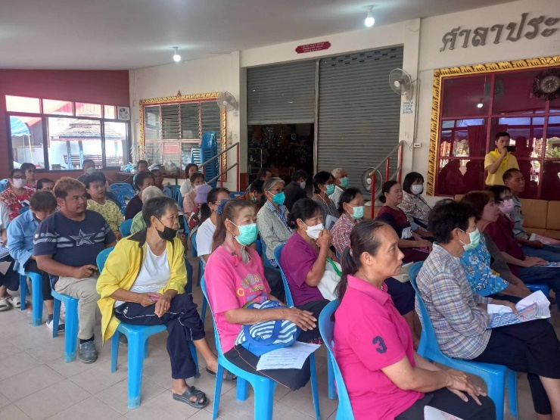

ผลการปฏิบัติงานราชการงานป้องกันปราบปราม สภ.เขลางค์นคร ประจำเดือนมีนาคม 2567 ดำเนินการเป็นไปตามเป้าหมายที่ ตร.กำหนด และดำเนินการปฏิบัติหน้าที่เป็นไปด้วยความเรียบร้อย ซึ่งทำให้ประชาชนมีความปลอดภัยในการใช้ชีวิตในการคมนาคมเป็นไปด้วยความปลอดภัย ทำให้งานจราจรได้รับคำติชมจากการปฏิบัติหน้าที่ในทางที่ดีในการควบคุมมาตรการกฎจราจรต่างๆ และในส่วนงานจราจรได้ปฏิบัติหน้าที่เพื่อให้ประชาชนปลอดภัยในชีวิตและตักเตือนเพื่อให้ทำถูกกฎจราจรต่อไป ซึ่งทำให้ผลการดำเนินงานของงานป้องกันปราบปราม สภ.เขลางค์นคร เป็นไปด้วยความเรียบร้อยและตามเป้าประจำเดือนมีนาคม 2567

ผลการปฏิบัติงานราชการงานสืบสวน สภ.เขลางค์นครประจำเดือนมีนาคม 2567
งานสืบสวน
ข้อมูล ณ วันที่ 29 มีนาคม 2567
กลุ่มงานสืบสวน สภ.เขลางค์นคร จ.ลำปาง ได้มีผลการปฏิบัติงานราชการงานสืบสวน เกี่ยวกับสถิติผลการจับกุมคดียาเสพติด ห้วง 1 – 29 มีนาคม 2567 ดังนี้
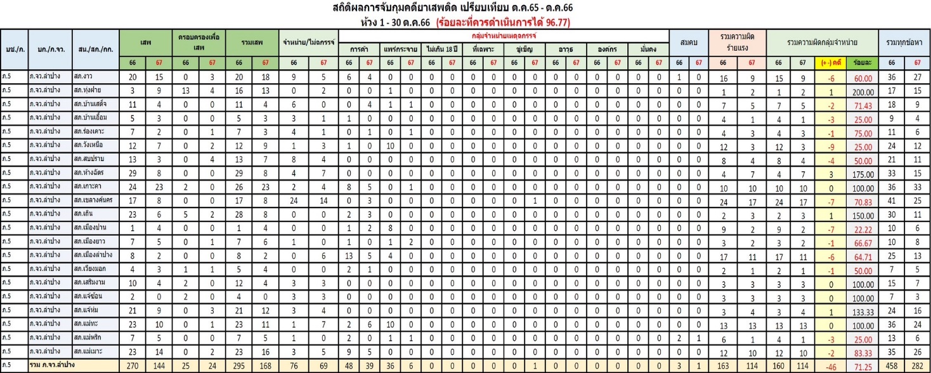

สรุปผลการดำเนินการจับกุมคดียาเสพติด สภ.เขลางค์นคร ประจำเดือนมีนาคม 2567 ดังนี้
- คดีเสพ จำนวน 2 ราย
- คดีครอบครองเพื่อเสพ 1 ราย
รวมเสพ 3 ราย
- จำหน่ายไม่ฉกรรจ์/ครอบครอง 9 ราย
- จำหน่ายอุฉกรรจ์
- การค้า 6 ราย
- แพร่กระจาย 0 ราย
- อื่นๆ 1 ราย
รวมความผิดกลุ่มจำหน่าย 7 ราย
รวมทุกข้อหา 19 ราย

คดีที่น่าสนใจเกี่ยวกับงานสืบสวน และข้อมูลเพื่อเป็นความรู้แก่ประชาชน
เรียน ผู้บังคับบัญชาเพื่อโปรดทราบ
เจ้าหน้าที่ตำรวจ สภ.เขลางค์นคร ภ.จว.ลำปาง ภายใต้การอำนวยการสั่งการของ พ.ต.อ.ภูชิชย์ ตรียัมปรายผกก.สภ.เขลางค์นคร, พ.ต.ท.ธรรมปพน เสนาธรรม รอง ผกก.สส.สภ.เขลางค์นคร,
รายงานผลการปฏิบัติจับกุมยาเสพติด
วันที่ 21 มีนาคม 2567 จำนวน 2 ราย ดังนี้
รายที่ 1.
1. วันที่ 1 มีนาคม 2567 เวลา 11.00 น.
นำโดย พ.ต.ต. สิงห์แก้ว มูลฟู สวป.สภ.เวียงมอก ช่วยราชการ สส.สภ.เขลางค์นคร, ร.ต.อ.จรัญ คฤหัส รอง สว.สส.ฯ, พร้อมพวก
2.โดยกล่าวหาว่า "จำหน่ายยาเสพติดให้โทษประเภท ๑ (เมทแอมเฟตามีน) โดยไม่ได้รับอนุญาต และมียาเสพติดให้โทษประเภท ๑ (เมทแอมเฟตามีน) ไว้ในครอบครองอันเป็นการกระทำเพื่อการค้า และก่อให้เกิดการแพร่กระจายในกลุ่มประชาชนโดยไม่ได้รับอนุญาต”
3.ผู้ถูกจับกุม นายชินวัฒน์ หรือ โต้ แก้วชมภู อายุ 32 ปี สัญชาติ ไทย หมายเลขประจำตัวประชาชน 1-5299-00634-95-4 ที่อยู่ 643/1 ม.2 ตำบลชมพู อำเภอเมืองลำปาง จังหวัดลำปาง
4. พร้อมของ 1. ยาเสพติดให้โทษ ประเภทที่ 1 (ยาบ้า) จำนวน 10 เม็ด ยาบ้า ชนิดเม็ด กลมแบน สีส้ม ประทับอักษร WY ห่อหุ้มด้วยพลาสติกใส มีเทปสีน้ำเงินแปะทับ อยู่ในถุงพลาสติกสีน้ำตาลชนิดรูดปิดปากถุง (ได้จากการล่อซื้อ)
2. ยาเสพติดให้โทษ ประเภทที่ 1 (ยาบ้า) จำนวน 10 เม็ด ยาบ้า ชนิดเม็ด กลมแบน สีส้ม ประทับอักษร WY ห่อหุ้มด้วยพลาสติกใส มีเทปสีน้ำเงินแปะทับ อยู่ในกล่องหมากฝรั่ง DUBLEMINT สีเขียว ตรวจพบอยู่ใต้ที่นอนของผู้ต้องหา
3. ยาเสพติดให้โทษ ประเภทที่ 1 (ยาบ้า) จำนวน 10 เม็ด ยาบ้า ชนิดเม็ด กลมแบน สีส้ม ประทับอักษร WY ห่อหุ้มด้วยพลาสติกใส มีเทปสีน้ำเงินแปะทับ อยู่ในกล่องหมากฝรั่ง DUBLEMINT สีเขียว ตรวจพบอยู่ใต้ที่นอนของผู้ต้องหา
4. ยาเสพติดให้โทษ ประเภทที่ 1 (ยาบ้า) จำนวน 10 เม็ด ยาบ้า ชนิดเม็ด กลมแบน สีส้ม ประทับอักษร WY ห่อหุ้มด้วยพลาสติกใส มีเทปสีน้ำเงินแปะทับ อยู่ในกล่องหมากฝรั่ง DUBLEMINT สีเขียว ตรวจพบอยู่ใต้ที่นอนของผู้ต้องหา
5. ยาเสพติดให้โทษ ประเภทที่ 1 (ยาบ้า) จำนวน 10 เม็ด ยาบ้า ชนิดเม็ด กลมแบน สีส้ม ประทับอักษร WY ห่อหุ้มด้วยพลาสติกใส มีเทปสีน้ำเงินแปะทับ อยู่ในกล่องหมากฝรั่ง DUBLEMINT สีเขียว ตรวจพบอยู่ใต้ที่นอนของผู้ต้องหา
6. ยาเสพติดให้โทษ ประเภทที่ 1 (ยาบ้า) จำนวน 10 เม็ด ยาบ้า ชนิดเม็ด กลมแบน สีส้ม ประทับอักษร WY ห่อหุ้มด้วยพลาสติกใส มีเทปสีน้ำเงินแปะทับ อยู่ในกล่องหมากฝรั่ง DUBLEMINT สีเขียว ตรวจพบอยู่ใต้ที่นอนของผู้ต้องหา
7. ยาเสพติดให้โทษ ประเภทที่ 1 (ยาบ้า) จำนวน 10 เม็ด ยาบ้า ชนิดเม็ด กลมแบน สีส้ม ประทับอักษร WY ห่อหุ้มด้วยพลาสติกใส มีเทปสีน้ำเงินแปะทับ อยู่ในกล่องหมากฝรั่ง DUBLEMINT สีเขียว ตรวจพบอยู่ใต้ที่นอนของผู้ต้องหา
8. ยาเสพติดให้โทษ ประเภทที่ 1 (ยาบ้า) จำนวน 10 เม็ด ยาบ้า ชนิดเม็ด กลมแบน สีส้ม ประทับอักษร WY ห่อหุ้มด้วยพลาสติกใส มีเทปสีน้ำเงินแปะทับ อยู่ในกล่องหมากฝรั่ง DUBLEMINT สีเขียว ตรวจพบอยู่ใต้ที่นอนของผู้ต้องหา
9. เงินธนบัตร ฉบับราคา ๑๐๐ บาท จำนวน 15 ฉบับ รวมเป็นเงินจำนวน 1,500 บาท ลงประจำวันไว้เป็นหลักฐานที่ สภ.เขลางค์นคร ข้อ 1 เวลา 10.04 น. ลงวันที่ 1 มีนาคม 67 ซึ่งเป็นเงินส่วนตัวของ พ.ต.ต.สิงห์แก้ว มูลฟู ที่ใช้ในการล่อซื้อยาบ้าในคดีนี้ และ พ.ต.ต.สิงห์แก้ว มูลฟู ได้รับมอบคืนแล้ว โดยไม่มีผู้ใดโต้แย้งกรรมสิทธิ์
10. โทรศัพท์มือถือ ยี่ห้อ SamSung Galaxy J7 Prime สีขาว ใส่ซิมการ์ดเครือข่าย TRUE หมายเลข 0970038037 หมายเลขอีมี่ 353415082933178 และซิมการ์ดที่สองใส่ซิมการ์ดเครือข่าย TRUE หมายเลขอีมี่ 353416082933178 ตรวจบอยู่ในตัวผู้ต้องหา เจ้าหน้าที่ได้ทำการตรวจค้นต่อหน้าผู้ต้องหาพบการซื้อขาย ยาบ้าผ่านแอพพลิเคชั่นแมสเซนเจอร์เฟสบุ๊ค
5.สถานที่จับกุม ถนนในหมู่บ้านฟ่อน หน้าบ้านเลขที่ 643/1 บ้านฟ่อน ม.2 ตำบลชมพู อำเภอเมืองลำปาง จังหวัดลำปาง
6.พฤติการณ์ ก่อนเวลาเกิดเหตุจับกุมในคดีนี้ได้รับแจ้งจากสายลับ(ขอปิดนามเพื่อประสงค์เงินรางวัลนำจับ) ว่าได้ติดต่อซื้อยาบ้าจากผู้ใช้เฟสบุ๊ค ชื่อ ต.โต้ บ่าดายเนี้ย หรือ นายโต้ไม่ทราบชื่อนาลสกุลจริง ในราคา 10 เม็ด 500 บาท พร้อมแจ้งว่านัดหมายกันบริเวณหน้าบ้านของนายโต้ฯ และแจ้งตำหนิรูปพรรณให้เจ้าหน้าที่ชุดจับกุม จึงได้รายงานให้ผู้บังคับบัญชาทราบและรับสั่งให้วางแผนจับกุมดำเนินคดี ต่อมาชุดจับกุมจึงได้นำเงินธนบัตรถ่ายสำเนาภาพธนบัตร ลงประจำวันไว้เป็นหลักฐานที่ สภ.เขลางค์นคร ข้อ 1 เวลา 10.04 น. ลงวันที่ 21 มีนาคม 67 และมอบเงินให้กับสายลับเพื่อทำการล่อซื้อ ก่อนทำการปล่อยตัวสายลับชุดจับกุมได้ทำการตรวจค้นตัวแล้วไม่มีสิ่งผิดกฎหมายใด จึงได้ปล่อยตัวสายลับไปโดยมีชุดจับกุมติดตามไปอย่างใกล้ชิด เมื่อไปถึงบริเวณถนนในหมู่บ้านฟ่อนฯ พบชายคล้ายนายโต้ฯ ยืนอยู่ริมถนนหน้าบ้านเลขที่ 643/1 ม.2 ต.ชมพูฯ และสายลับแจ้งว่าชายดังกล่าวเป็นนายโต้ ชุดจับกุมจึงได้ปล่อยตัวสายลับไปทำการล่อซื้อโดยมีชุดจับกุมยืนดูการล่อซื้อห่างจากที่เกิดเหตุประมาณ 50 เมตร เมื่อชุดจับกุมเห็นสายลับมอบเงินและรับถุงพลาสติกสีน้ำตาลจากนายโต้ ชุดจับกุมจึงได้เข้าแสดงตัว ต่อนายชินวัฒน์ หรือ โต้ แก้วชมภู ต่อมาสายลับได้มอบถุงพลาสติกสีน้ำตาลชนิดรูดปิดปากถุง ให้กับชุดจับกุมทำการตรวจสอบพบเป็นยาบ้าจำนวน 10 เม็ด ( ของกลางลำดับที่ 1 ) ชุดจับกุมจึงได้ยื่นให้นายชินวัฒน์ หรือโต้ฯ ดูและรับในทันทีว่ายาบ้าดังกล่าวเป็นของตนเอง ได้จำหน่ายให้กับสายลับไปจริง ชุดจับกุมจึงได้ทำการควบคุมตัวนายชินวัฒน์หรือโต้ฯ ต่อมาชุดจับกุมได้ทำการตรวจค้นภายในตัวของนายชินวัฒน์ หรือโต้ฯ พบธนบัตร 100 บาท 5 ฉบับ ชุดจับกุมได้นำมาเปรียบเทียบกับสำเนาภาพ ต่อหน้านายชินวัฒน์ หรือ โต้ฯ ซึ่งตรงกับสำเนาภาพ และตรวจพบโทรศัพท์มือถือ (ของกลางที่ 10) ได้ทำการตรวจสอบต่อหน้า นายชินวัฒน์ หรือโต้ฯ พบการติดต่อขายยาบ้า และนายชินวัฒน์ หรือโต้รับว่าแชท ดังกล่าวเป็นการซื้อขายยาบ้าจริง ต่อมาชุดจับกุมจึงได้ขอทำการตรวจค้นภายในบ้านของนายชินวัฒน์ หรือโต้ฯ โดยใช้อำนาจเจ้าพนักงาน ป.ป.ส.ของ พ.ต.ต.สิงห์แก้วฯ เจ้าพนักงาน ป.ป.ส.เลขประจำตัว 630420 และ ร.ต.อ.จรัญฯ เจ้าพนักงาน ป.ป.ส.เลขประจำตัว 6607321 ก่อนทำการตรวจค้นชุดจับกุมได้แสดงความบริสุทธิ์ใจ ต่อนายชินวัฒน์ หรือ โต้ เป็นที่พึงพอใจ จึงเริ่มทำการตรวจค้น โดยนายชินวัฒน์ หรือโต้ฯ เป็นผู้นำตรวจค้น ผลการตรวจค้น พบ ยาบ้า จำนวน 70 เม็ด แบ่งเป็นชุดละ 10 เม็ด ห่อหุ้มด้วยเศษพลาสติกใส มีเทปสีน้ำเงินแปะ อยู่ในกล่องหมากฝรั่ง DUBLEMINT สีเขียว ตรวจพบอยู่ใต้ที่นอนของนายชินวัฒน์ หรือโต้ฯ เมื่อนายนายชินวัฒน์ หรือโต้ฯ เห็น จึงได้รับในทันทีว่าเป็นของตนเองจริงโดยมีไว้เพื่อจำหน่าย จากการสอบถาม นายชินวัฒน์ หรือโต้ฯ รับว่ายาบ้าดังกล่าว ได้ซื้อมาจากนายนรา หรือ เเม็คควร มงคล ราษฎร เกาะคา บ้านเลขที่ 68 ม.6 อ.เกาะคา ต.ลำปางหลวง จว.ลำปาง นายชินวัฒน์ หรือโต้ฯ รับว่าได้ซื้อมาแล้วจำนวน 1 ครั้ง จำนวน 150 เม็ด ราคา 3,000 บาทเวลาประมาณ 23.00 น. วันที่ 19 มีนาคม 2567 โดยนายนรา หรือ เเม็คควรฯ ได้นำยาบ้ามาวสงไว้ที่ข้างศาลาพ่อปู่ประจำหมู่บ้านฟ่อน ม.2 ต.ชมพูฯ จากนั้น จึงได้ขอตรวจสอบปัสสาวะเบื้องต้น ของนายชินวัฒน์ หรือโต้ฯ ด้วยแถบตรวจปัสสาวะชนิดตลับ ผลปรากฏเป็นบวก จึงได้นำตัวอย่างปัสสาวะของ นายชินวัฒน์ หรือโต้ฯ ส่งตรวจเพื่อยืนยันผลที่โรงพยาบาลศูนย์ลำปาง อีกครั้ง เจ้าหน้าที่ชุดจับกุมจึงได้แจ้งสิทธิตามกฎหมายและแจ้งข้อกล่าวหาให้ นายชินวัฒน์ หรือโต้ฯ ทราบว่าถูกจับกุมในข้อกล่าวหา "จำหน่ายยาเสพติดให้โทษประเภท ๑ (เมทแอมเฟตามีน) โดยไม่ได้รับอนุญาต และมียาเสพติดให้โทษประเภท ๑ (เมทแอมเฟตามีน) ไว้ในครอบครองอันเป็นการกระทำเพื่อการค้า และก่อให้เกิดการแพร่กระจายในกลุ่มประชาชนโดยไม่ได้รับอนุญาต” จับกุมตัวพร้อมนำของกลางส่งพนักงานสอบสวนดำเนินคดีตามกฎหมายต่อไป
7.จากการซักถาม รับสารภาพทุกข้อกล่าวหา
8.หมายเลขโทรศัพท์ผู้ถูกซักทอด -
9.เลขบัญชีธนาคาร -
10.รูปถ่ายประกอบการรายงาน
